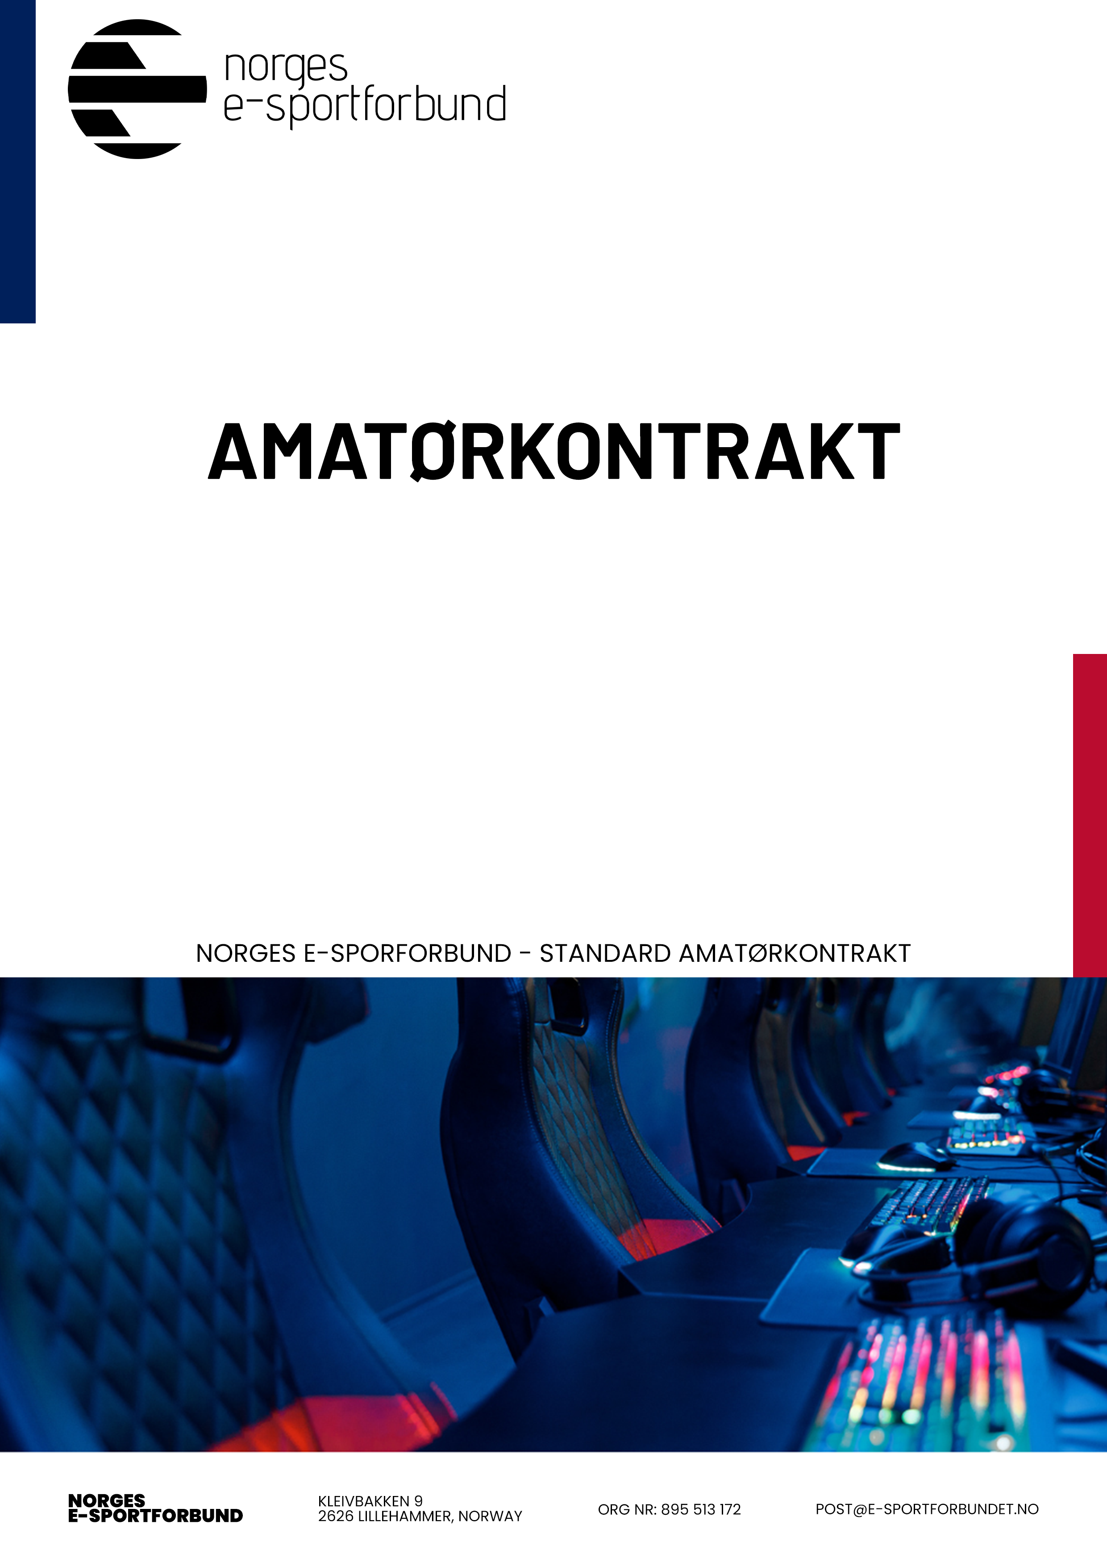
0

AVTALE FOR E-SPORTUTØVER – Amatør
KLUBBNAVN, org.nr. xxx xxx xxx, ADRESSE («Klubben») og NAVN, f.nr. xx.xx.xx, ADRESSE («Utøveren»), i fellesskap benevnt som «Partene», har i dag, DATO, inngått følgende gjensidig forpliktende avtale på de vilkår som følger nedenfor («Avtalen»):

AVTALENS VARIGHET
Utøveren engasjeres som amatør e-sportutøver i Klubben fra DATO til DATO («Avtaleperioden»). Avtaleperioden skal ikke vare lengre enn 12 måneder.

PREMIEPENGER OG KOSTNADSDEKNING

Amatørstatus
Som amatør, har Utøveren ikke krav på annen godtgjørelse enn kostnadsrefusjon og andel av Klubbens premiepenger slik angitt nedenfor.

Premiepenger utbetalt til Klubben
Dersom Klubben mottar en pengesum som premie for prestasjon i turnering, kamp eller lignende hvor Utøveren har representert Klubben, skal XX % av netto sum mottatt av Klubben tilfalle Utøveren, med mindre annet følger av turneringens offisielle revenue share.

Utleggsrefusjon
Klubben skal refundere Spillerens forhåndsgodkjente utlegg mot fremvisning av originalbilag.

UTØVERENS OPPGAVER

Trening, kamper og turneringer
Utøveren skal delta på alle treningsaktiviteter organisert av Klubben, samt gjennomføre egentrening i henhold til Klubbens retningslinjer. Faste treningstider fastsettes etter drøfting mellom Klubben, Utøveren og øvrige utøvere på samme lag.
Utøveren skal delta i alle kamper, turneringer og eventer som fastsatt av Klubben og nødvendige forberedelser til disse. Utøveren plikter å stille med nødvendig utstyr til gjennomføring av slike aktiviteter. Kamper gjennomføres i henhold til Klubbens terminliste.
Klubben bestemmer fritt hvilke treninger, kamper og øvrige konkurranseaktiviteter som Utøveren skal delta på, herunder hvilket lag innad i Klubben som Utøveren skal representere og hvilken rolle Utøveren skal ha ved gjennomføring av slike aktiviteter.
Utøveren er innforstått med at tidspunkt for gjennomføring av øvrige forpliktelser, herunder deltakelse i markedsaktiviteter eller turneringer, kan måtte gjennomføres i helger eller på kvelder – tidspunkt for slike aktiviteter skal varsles Utøveren så tidlig som mulig.

Markedsaktiviteter
Utøveren plikter å medvirke til lojal oppfyllelse av alle Klubbens forpliktelser til kommersielle samarbeidspartnere, samt gjennomføre markedsføring av Klubben/Utøveren, herunder på egne sosiale medier og/eller strømningsaktiviteter, i henhold til Klubbens retningslinjer og instrukser. Klubben skal løpende meddele hvilke forpliktelser Klubbens kommersielle avtaler pålegger Utøveren.
Forut for inngåelsen av Avtalen skal Utøveren levere en oversikt til Klubben over egne sponsoravtaler og andre kommersielle bindinger, samt opplyse om hovedinnholdet i disse slik at Klubben kan vurdere om det foreligger konflikt med Klubbens eksisterende avtaler.
Klubben har alle rettigheter til å inngå sponsor-, leverandør-, lisens-, reklame- og andre markedsavtaler på vegne av-, eller med virkning for, Utøveren under Avtaleperioden. Klubben har rett til å benytte, eller å tillate andre å benytte, fotografier og opptak av Utøveren under Avtaleperioden, samt Utøverens navn, gamertag/kallenavn og biografi til ethvert formål, herunder i forbindelse med markedsføring. For markedsmateriell som er levert til Klubbens samarbeidspartnere, herunder sponsorer, innholdsprodusenter, etc., skal denne retten bestå i eksponeringsperioden som følger av den relevante avtalen inngått av Klubben. Etter opphør av Avtaleperioden, er Klubbens rettigheter etter dette punkt begrenset til fotografier/opptak av Utøveren hvor Utøveren ikke er særlig fremhevet eller hvor det gjengis hendelser som er av historisk betydning for Klubben.

Drakter og andre effekter
Utøveren plikter å bruke Klubbens drakter og andre effekter som stilles til disposisjon for Utøveren i henhold til Klubbens retningslinjer og instrukser ved utførelsen av Utøverens oppgaver etter Avtalen.
Utøveren kan bruke landslagets drakter og andre effekter i den grad dette er påkrevd ved landslagsrepresentasjon. Dersom og i den grad dette ikke er påkrevd, skal Utøveren benytte Klubbens utstyr også ved slik representasjon.

Utøverens øvrige forpliktelser
Utøveren plikter å være medlem av Klubben gjennom hele Avtaleperioden, og å opptre lojalt mot Klubben og til enhver tid ivareta Klubbens interesser. Dette innebærer blant annet å holde Klubben løpende informert om alle forhold som er av betydning for Klubben, å opplyse om Utøverens klubbtilhørighet ved alle relevante aktiviteter, herunder ved bruk av Klubbens logo i relevante kanaler, og å ikke omtale Klubben eller Klubbens samarbeidspartnere negativt, herunder på sosiale medier og ved strømming.
Utøveren har ikke rett til å gjøre følgende:
- inngå egne sponsor-, ambassadør- eller lignende markedsavtaler uten at dette er skriftlig forhåndsgodkjent av Klubben;
- utføre noen av de ovennevnte oppgaver i tilknytning til e-sport, herunder delta i kamper, turneringer, events, strømmeaktiviteter, mv., for andre uten at dette er skriftlig forhåndsgodkjent av Klubben;
- ikke inngå andre arbeids- eller oppdragsforhold knyttet til e-sport uten at dette er skriftlig forhåndsgodkjent av Klubben.
Utøveren plikter å rette seg etter alle gjeldende retningslinjer og instrukser fra Klubben, relevante turneringsregler, regler fastsatt av Norges E-sportforbund eller de til enhver tid gjeldende regler som medlemmer av Norges E-sportforbund er underlagt, herunder gjeldende dopingreglement.
Utøveren plikter uten ugrunnet opphold å melde fra om fravær på grunn av sykdom eller annet til Klubben.

KLUBBENS FORPLIKTELSER
Klubben plikter overfor Utøveren å:
- varsle Utøveren i rimelig tid om de aktiviteter Utøveren skal delta på;
- betale relevante lisenser og avgifter tilknyttet oppgaver Utøveren skal delta på;
- ikke inngå avtaler som forhindrer Utøveren å benytte konkurranseutstyr etter eget valg.

OVERGANGER
Klubben har rett til å inngå avtaler om Utøverens overgang fra Klubben til en annen klubb, forutsatt at Utøveren kommer til enighet med slik annen klubb om personlige betingelser. Partene skal i et slikt tilfelle signere en termineringsavtale.
Utøveren har ikke rett til å diskutere personlige betingelser med andre klubber før avtale mellom Klubben og slik annen klubb er inngått, eller Klubben skriftlig har samtykket til at slike diskusjoner kan finne sted.
Klubben kan ikke nekte samtykke eller kreve økonomisk kompensasjon fra slik klubb dersom Utøveren tilbys profesjonell kontrakt i en annen klubb.

AVTALENS OPPHØR
Ved utløpet av Avtaleperioden faller Avtalen automatisk bort og avtaleforholdet opphører uten krav til oppsigelse.
Utøveren har rett til å si opp Avtalen med to ukers forutgående skriftlig varsel, men har ikke rett til å spille for andre e-sportklubber i den angitte Avtaleperioden med mindre Utøveren inngår profesjonell kontrakt med slik klubb eller dersom Klubben gir sitt samtykke til det.
Klubben har rett til å si opp Avtalen med to ukers forutgående skriftlig varsel. Eventuelle utestående utlegg eller premierpenger til Utøveren skal utbetales av Klubben senest 30 dager etter slikt opphør.

BEHANDLING AV PERSONOPPLYSNINGER
Klubben vil behandle Utøveren personopplysninger for å oppfylle Avtalen, overholde lovpålagte forpliktelser, eller dersom Utøveren har samtykket til det. Personopplysninger som behandles om Utøveren vil kunne omfatte personalia, kontaktopplysninger, utdanning, arbeidserfaring mv. Personopplysninger er primært samlet inn direkte fra Utøveren, men vil også kunne stamme fra referanser eller øvrige tredjeparter ved behov. Behandlingen av personopplysninger vil gjennomføres for bl.a. personal- og administrasjonsformål, for produksjon, distribusjon og markedsføring, overføring til tredjeparter i og utenfor EU/EØS-området, samt potensielt i forbindelse med due-diligence-prosesser, omstillinger og som ledd i rettslige prosesser. Alle personopplysninger behandles lovlig, sikkert og forsvarlig i tråd med interne rutiner. Tilgang til personopplysninger er administrert slik at kun personer som har behov for personopplysningene har tilgang. For mer informasjon om hvordan Klubben behandler Utøverens personopplysninger, kontakt: KONTAKTINFO.

TAUSHETSPLIKT
Utøveren forplikter seg til å bevare taushet om alle forhold som Utøveren får kjennskap til om Klubben og Klubbens samarbeidspartnere under ansettelsesforholdet. Taushetsplikten gjelder også etter ansettelsesforholdets opphør, uansett årsak.

TVISTELØSNING
Uenighet om forståelsen av Avtalens bestemmelser forutsettes primært løst ved forhandlinger mellom Partene. Avtalen er regulert av norsk rett, og verneting følger av tvistelovens bestemmelser.

SIGNERING
Avtalen signeres med digitale/scannede signaturer.
***
STED, DATO
For KLUBBNAVN (Klubben) | For NAVN (Utøveren)
_________________________ | _________________________
NAVN | NAVN
________________________
NAVN
Foresattes signatur,
dersom Utøveren er under 18 år

